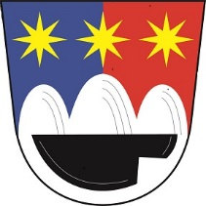
OBEC JAKUBOVICE

JAKUBOVICE 25, 789 91 ŠTÍTY
OKR.ŠUMPERK, IČO: 00635 979

Tel: 727 940 215 www.jakubovice.cz e-mail:obecjakubovice@seznam.cz

Vyřizuje: Janků

Dne 4.4.2018 pod č.j. OÚ 54/018 obec Jakubovice obdržela žádost o poskytnutí informace dle zákona 106/1999 Sb., o svobodném přístupu k informacím.

Žadateli byla zaslána odpověď písemnou formou.

Dotaz:

Seznam právnických osob, která mají dluh vůči obci, jenž je splatnosti více jak 180 dnů

Odpověď:

Obec Jakubovice dnešnímu dni tj.10.4.2018 neeviduje žádné právnické osoby jako dlžníky.

